
Von Logistikern für Logistiker:
Wie LAPP die Intralogistik in Bewegung hält

Die Intralogistik steht vor einem Wendepunkt. Automatisierung, digitale Vernetzung und Echtzeitdaten verändern Lager, Sortierzentren und Frachtabwicklungen rasant. Betriebe müssen schneller reagieren, flexibler planen und mit weniger Personal mehr leisten. Wie können Unternehmen diese Dynamik meistern und zugleich die Zukunft gestalten? LAPP zeigt als Anwender und Entwickler innovativer und praxisnaher Lösungen, wie die Intralogistik den nächsten Schritt macht.

Gabelstapler gleiten zwischen hohen Regalreihen hindurch, Roboter sortieren Pakete im Sekundentakt, kilometerlange Förderbänder transportieren Warenströme ohne Pause durch die Hallen. In der modernen Intralogistik greifen Maschinen, Daten und Menschen ineinander, um Produkte zuverlässig und termingerecht ans Ziel zu bringen. Nur wenn die innerbetriebliche Logistik reibungslos funktioniert, bleiben Unternehmen wettbewerbsfähig und damit langfristig erfolgreich.

Doch die Branche steht vor großen Herausforderungen, darunter der allgegenwärtige Fachkräftemangel, globale Unsicherheit und volatile Märkte. „Die Intralogistik ist einer der dynamischsten Bereiche der Industrie. Wer hier erfolgreich sein will, muss Prozesse ständig neu denken und gestalten“, betont Hubertus Breier, Chief Technology Officer (CTO) von LAPP.

Der Stuttgarter Weltmarktführer für integrierte Lösungen im Bereich der Kabel- und Verbindungstechnologie kennt die Intralogistik aus zwei Perspektiven: Im eigenen Betrieb meistert LAPP täglich komplexe Logistikprozesse weltweit und entwickelt zugleich die technologische Basis für innovative Intralogistiksysteme anderer Anwender. Das Praxiswissen fließt direkt in die Entwicklungen neuer Technologien und Lösungen ein. So verbindet LAPP Technologiekompetenz mit gelebter Praxis – und bringt Bewegung in eine Branche, die selbst ständig in Bewegung ist.

Wo Waren lagern, Pakete reisen und Gepäck ankommt
Die steigenden Anforderungen an intralogistische Systeme zeigen sich in den drei Bereichen Lager und Warenhäuser, in der Post- und Paketsortierung oder in der Flughafen- und Frachtlogistik. In Warenhäusern macht der Fachkräftemangel Automatisierung zu einer Schlüsselstrategie, und zunehmend halten fahrerlose Transportsysteme bis hin zu humanoiden Robotern Einzug in die Lagerhallen. In hochfrequenten Sortierzentren zählt jede Sekunde, weshalb Geschwindigkeit und Echtzeitfähigkeit gefragt sind. Vernetzte Anlagen, präzise Sensorik und automatisierte Steuerungen sorgen dafür, dass Millionen Sendungen ihren Weg finden. Und in der Flughafen- und Frachtlogistik trifft die Gepäckabfertigung auf Just-in-time-Prozesse und akute Personalengpässe. Fahrerlose Transportfahrzeuge und modulare Fördertechnik sichern unter Hochlastbedingungen reibungslose Abläufe.

Um diesen Herausforderungen zu begegnen, müssen die drei Technologieebenen Intelligente Maschinen und Geräte, Konnektivität sowie Daten und Software zusammenspielen. Erst wenn diese Ebenen ineinandergreifen, entfalten sie ihr volles Innovationspotenzial. LAPP leitet daraus führende Branchentrends ab, darunter autonome Fahrsysteme und humanoide Robotik, skalierbare und flexible Lagersysteme, Standardisierung und Quick-Connect-Lösungen, sowie KI-gestützte Prognosen und vorausschauende Liefersysteme. Bereits heute bietet LAPP dafür die passenden Lösungen.
- Autonome Fahrsysteme
Ob in Hochregallagern, Sortierzentren oder Cargo-Hubs – autonome Transportsysteme wie Shuttles, fahrerlose Transportfahrzeuge (AGVs) oder selbstorganisierende Lagersysteme übernehmen zunehmend den innerbetrieblichen Materialfluss. Sie bewegen sich selbstständig durch die Hallen, koordinieren ihre Routen und steigern so Effizienz und Auslastung. Damit diese Systeme zuverlässig arbeiten, müssen Konstruktionen kompakt und zugleich leistungsfähig vernetzt sein. Hinzu kommen kurze Entwicklungszyklen: Nahezu jährlich erscheinen neue Generationen von Fahrzeugen, die kompatible Lösungen verlangen.

Wie das gelingt, zeigt die Zusammenarbeit von LAPP mit einem führenden Onlinehändler. Dieser suchte für die Entwicklung seiner nächsten Lagerroboter einen Partner, der neben Komponenten auch technische Beratung und Flexibilität bietet. Gefragt waren zu Beginn Prototypen in kleiner Stückzahl, schnelle Reaktion auf Designänderungen im Entwicklungsprozess sowie Lösungen für ein hochkomplexes Konnektivitätsdesign.

LAPP überzeugte mit maßgeschneiderten Verbindungslösungen sowie technischer Beratung über Standardservices hinaus. Durch die enge Zusammenarbeit internationaler Teams konnten Reaktionszeiten verkürzt und flexible Anpassungen umgesetzt werden. Das Ergebnis: kompakte Lösungen, die den dynamischen Bewegungen der Bots standhalten und eine schnelle Markteinführung ermöglichten. Autonome Fahrsysteme bieten somit enormes Potenzial – vorausgesetzt, die Konnektivität stimmt.
- Humanoide Robotik
Da eine ganzheitliche Automatisierung von Warenlagern nicht unmittelbar realisierbar ist, können humanoide Roboter als Brückentechnologie fungieren, um dem auch in der Intralogistik spürbaren Fachkräftemangel entgegenzuwirken. In Lagern und Warenhäusern fehlen bereits heute Mitarbeitende, zugleich ist die körperliche Beanspruchung hoch. Humanoide Roboter sind menschenähnlich gebaut und können in bestehenden, für Menschen ausgelegte Lagerstrukturen arbeiten – ohne aufwendiges Umbauen der Hallen. Dort übernehmen sie monotone oder körperlich belastende Tätigkeiten wie Heben, Tragen oder Kommissionieren und entlasten somit das Personal.

Die Entwicklung humanoider Roboter unterstützt LAPP mit der passenden Verbindungstechnologie: Hybridkabel kombinieren Leistung, Signal- und Datenübertragung in einem Strang und sparen Platz im engen Robotergehäuse. Torsionskabel widerstehen Millionen Biegezyklen sowie Drehwinkeln von ±360 Grad und sind so ideal für die dynamischen Bewegungsabläufe humanoider Roboter geeignet. Ein Beispiel ist die hochflexible UNITRONIC® Datenleitung, die bereits in einem Schulter-Exoskelett eingesetzt wird und dort dem engen Biegeradius im Gelenk dauerhaft standhält.

- Skalierbare und flexible Lagersysteme
Der Trend verlagert sich weg von starren Anlagen mit Schaltschrankgeräten hin zu modularen und flexiblen Strukturen. Betreiber:innen erwarten Systeme, die sich ohne langwierige Planungsprozesse erweitern, umbauen oder anpassen lassen. Zudem sollen Anlagen nicht nur steuern, sondern auch Daten liefern, die für Analysen in Edge-Systemen oder der Cloud benötigt werden.

Möglich wird das durch dezentrale Topologien mit Remote-I/O, die über Protokolle wie IO-Link oder PROFINET kommunizieren. Intelligente Feldmodule werden direkt an der Maschine oder Fördertechnik installiert, anstatt jede einzelne Komponente aufwendig bis zum Schaltschrank zu verlegen. Das reduziert den Montageaufwand und schafft modulare Strukturen, die sich bei Bedarf schnell umgestalten lassen.

Auch die effizientere Verkabelung mittels Daisy-Chain macht Systeme zukunftsfähig, in dem sich mehrere Antriebe oder Motoren in Reihe schalten lassen. Im Vergleich zu sternförmiger Verkabelung spart das Materialkosten, verringert den Platzbedarf in Kabeltrassen und verkürzt Installationszeiten. So wird aus komplexen Anlagen ein flexibles und zukunftsfähiges System.
- Standardisierung und Quick-Connect-Systeme
Neben einer flexiblen Kommunikationsarchitektur ist auch die physische Konnektivität und Anschlussfähigkeit entscheidend, damit skalierbare Lagerstrukturen funktionieren. Anlagen müssen so gestaltet sein, dass Systeme im laufenden Betrieb nahezu ohne Stillstand gewartet oder erweitert werden können. Angesichts der Vielzahl unterschiedlicher, teils proprietärer Systeme wächst daher der Bedarf an standardisierte Verbindungslösungen, die zuverlässig Energie und Daten übertragen.

LAPP bietet hierfür ein breites Portfolio an steckbaren Verbindungslösungen, die Installation und Wartung von Logistikanlagen vereinfachen und Umrüstungen beschleunigen. Flexible Verteilerboxen mit Schnellanschlusstechnologie unterstützen Modularität, indem sie eine vereinfachte Integration in schon bestehende Systeme ermöglichen. Dazu bietet LAPP seinen Kunden für die verschiedensten Applikationen und Anforderungen den passenden Steckverbinder.

Ergänzend können steckbare Patchcord-Lösungen mit vorkonfektionierten Leitungen und Steckverbindern zum Beispiel mittels Push-Pull Technologie direkt angeschlossen werden, sodass zeitaufwendiges Abisolieren, Crimpen oder Verdrahten entfällt. So kann der Montageaufwand deutlich reduziert werden, was die Inbetriebnahme selbst ohne spezialisiertes Fachpersonal verkürzt. Damit wird Konnektivität zu einem entscheidenden Beschleuniger für Innovationen in der Intralogistik.
- KI und vorausschauende Systeme
Daten sind die Lebensader moderner Geschäftsprozesse und auch in der Intralogistik unverzichtbar. Sie müssen präzise erfasst und nutzbar gemacht werden, um aus Informationen fundierte Handlungen abzuleiten. Genau hier setzt LAPP an und entwickelt Lösungen, die Daten von der physischen Anlage bis zur Cloud nahtlos fließen lassen und so die Basis für eine vernetzte, vorausschauende Logistik schaffen.

Ein praxisnaher Ansatz ist das digitale Kabelbestandsmanagement LAPP eKanban. Trägheitssensoren mit integrierter IMU (Inertial Measurement Unit) messen die Rotationen der Kabeltrommeln und ermittelt so die Restlängen in Echtzeit. Unternehmen erhalten präzise Lagerdaten, können Nachschub bedarfsgerecht steuern und Materialengpässe wie kostenintensive Produktionsunterbrechungen vermeiden, bevor sie entstehen. In Kombination mit KI-gestützten Anwendungen lassen sich Verbrauchsmuster erkennen, den Bedarf prognostizieren und Prozesse automatisch anpassen. Das erhöht die Effizienz, reduziert Kosten und schafft deutlich mehr Planungssicherheit in dynamischen Logistiknetzwerken.
Doppelrolle mit Mehrwert
„LAPP ist Technologieanbieter und selbst Anwender anspruchsvoller Intralogistiklösungen. Diese Doppelrolle gibt uns ein tiefes Verständnis dafür, was unsere Kunden wirklich brauchen“, betont Hubertus Breier. „Wir kennen die Herausforderungen aus eigener Erfahrung und können deshalb Lösungen entwickeln, die praxisnah und unmittelbar einsatzfähig sind.“

Globale Lieferanforderungen meistert LAPP unter anderem durch die eigene Hub-and-Spoke-Struktur: Drei international verteilte Hubs versorgen ein Netzwerk regionaler Logistikstandorte und stellen kurze Reaktionszeiten, flexible Anpassung an lokale Märkte und eine hohe Lieferzuverlässigkeit sicher. „Für Kunden bedeutet das: Branchenverständnis, Reaktionsfähigkeit und Nähe“, so Breier. „LAPP kombiniert tiefes Engineering-Know-how mit globaler Präsenz, um – von der individuellen Verbindungskomponente bis hin zur Integration in komplexe Automatisierungsprojekte - maßgeschneiderte Lösungen zu entwickeln.“

Auch die Vielzahl an Partnerschaften verdeutlicht das Engagement von LAPP in der Branche: In enger Zusammenarbeit mit Kunden und Partnern wie beispielsweise der GEBHARDT Intralogistics Group GmbH & Co. KG realisiert LAPP Lösungen, die von standardisierten Verbindungstechnologien bis hin zu individuell konzipierten Sonderleitungen reichen.
Weichensteller für die Zukunft
Die Intralogistik wird in den kommenden Jahren weiter an Dynamik gewinnen: Mehr Automatisierung, stärker vernetzte Systeme, KI-gestützte Entscheidungsprozesse und noch flexiblere Logistikstrukturen werden künftig Standard sein. Für Unternehmen bedeutet das, ihre Abläufe kontinuierlich neu zu denken und technologische Innovationen konsequent zu integrieren.

„Die Intralogistik wird und muss sich weiter grundlegend ändern“, sagt Hubertus Breier. „In Zukunft werden wir Anlagen sehen, die sich selbst konfigurieren, Systeme, die sich automatisch vernetzen, und Prozesse, die dank Echtzeitdaten und KI vorausschauend gesteuert werden. Unser Ziel bei LAPP ist es, diese Technologien aktiv mitzugestalten, damit unsere Kunden von Anfang an vorne dabei sind.“

Damit macht LAPP deutlich: Die Zukunft der Intralogistik entsteht nicht irgendwann. Sie beginnt jetzt, mit intelligenten Maschinen, smarter Konnektivität und datengetriebenen Lösungen, die den Weg in eine neue Ära der Logistik bereiten.
***
Bildmaterial
Zu dieser Presseinformation steht Ihnen digitales Bildmaterial in druckfähiger Auflösung bereit. Die Fotos dürfen honorarfrei verwendet werden. Grafische Bearbeitungen sind nicht gestattet, außer dem Freistellen des Hauptmotivs.
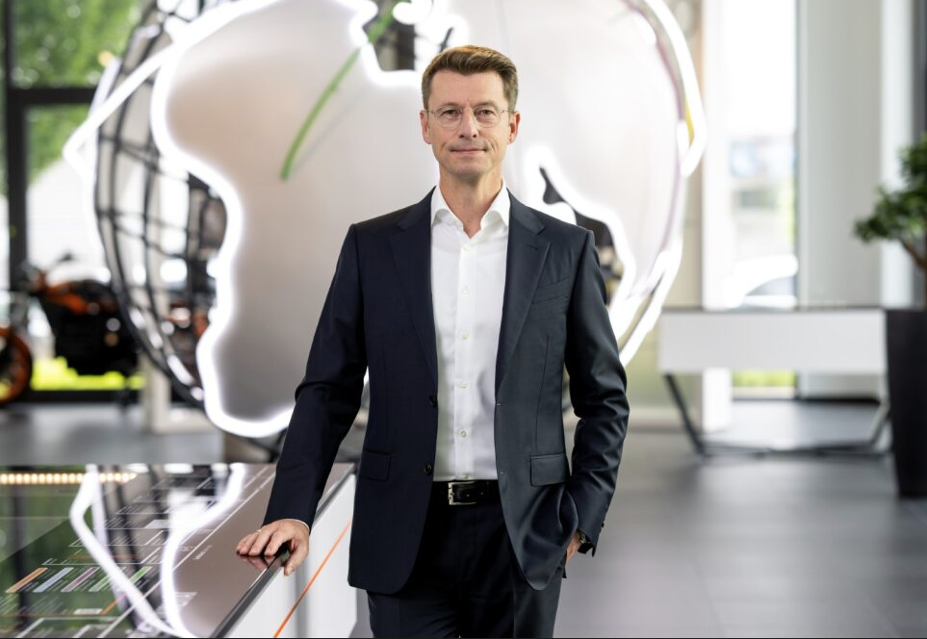  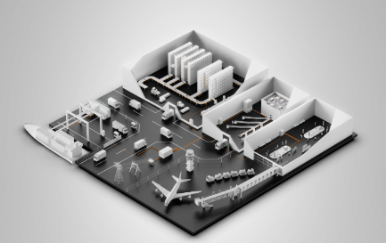 | Hubertus Breier  Hubertus Breier ist Chief Technology Officer (CTO) der LAPP Gruppe.  Foto: LAPP  Das Bild können Sie hier herunterladen.  Illustration Intralogistik  In der modernen Intralogistik greifen Maschinen, Daten und Menschen ineinander, um Produkte zuverlässig und termingerecht ans Ziel zu bringen.  Foto: LAPP  Das Bild können Sie hier herunterladen.
Pressekontakt:

LAPP Austria GmbH  Bremenstraße 8  A – 4030 Linz  www.lappaustria.at | Claudia Stieglbauer  Tel. +43 (0) 732 781272 201  claudia.stieglbauer@lapp.com

Über LAPP:
LAPP Austria GmbH – ein Unternehmen der global agierenden LAPP Gruppe mit Hauptsitz in Stuttgart ist einer der führenden Anbieter von integrierten Lösungen und Markenprodukten im Bereich der Kabel- und Verbindungstechnologie. Zum Portfolio des Unternehmens gehören Kabel und hochflexible Leitungen, Industriesteckverbinder und Verschraubungstechnik, kundenindividuelle Konfektionslösungen, Automatisierungstechnik und Robotik-Lösungen für die intelligente Fabrik von morgen und technisches Zubehör. LAPPs Kernmarkt ist der Maschinen- und Anlagenbau. Weitere wichtige Absatzmärkte sind die Lebensmittelindustrie, die Logistik, der Energiesektor und die Mobilität.
Das Unternehmen wurde 1959 gegründet und befindet sich bis heute vollständig in Familienbesitz. Auf dem österreichischen Markt ist das Unternehmen seit 30 Jahren präsent. Im Geschäftsjahr 2024 erwirtschaftete die LAPP Gruppe einen konsolidierten Umsatz von etwas über 1,82 Milliarden Euro. LAPP beschäftigt weltweit rund 5.700 Mitarbeitende, fertigt an 26 internationalen Standorten und ist in insgesamt über 80 Ländern weltweit aktiv.

Folgen Sie LAPP:


